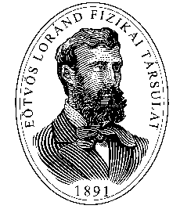 | ÖVEGES JÓZSEF  FIZIKAVERSENY 2008/2009  II.  (MEGYEI, FŐVÁROSI)  FORDULÓ  MEGYE: | Neved:  Iskolád neve:  Iskolád címe:  Felkészítő tanárod neve: | 6. lap  TUDO-MÁNY-TÖRTÉ-  NET
Az alábbi táblázat tizenöt, sorszámozott állítása három francia fizikus munkásságára vonatkozik.
Keresd meg az egyes fizikusokra vonatkozó öt-öt állítást, és sorszámát írd be a megfelelő fénykép alá!

1 | André Marie Ampére | 2 | Blaise Pascal | 3 | Charles-Augustin de Coulomb
4 | 1623 – 1662 | 5 | 1736 – 1806 | 6 | 1775 - 1836
7 | Szellemes kísérletei alapján le-vezette az elektrodinamika egyik alaptörvényét, amely szerint az elemi áramok vonzása vagy ta-szítása egyenesen arányos az áramelemeken átfolyó áramok erősségével, és fordítottan arányos a köztük levő távolság négyzetével, valamint függ a két áramelem által bezárt szögtől. | 8 | Az elektromos töltés egysége az ő tiszteletére kapta a nevét. | 9 | Az elektromosság és mágnesesség közötti kapcsolat kutatásában szerzett halhatatlan érdemeket.
10 | Foglalkozott a légnyomás létezésének szemléltetésével. Időjárási előrejelzéseket készített a légnyomás változása alapján | 11 | Négy alapműveletes számítógépet szerkesztett | 12 | Miután Párizsban befejezte ma-tematikai és természettudományi tanulmányait és hadmérnökként tíz évet töltött Martinique szigetén. Ő tervezte a sziget Bourbon-erődjét.
13 | Az elektromosság és mágnesesség közötti kapcsolat kutatásában szerzett halhatatlan érdemeket. | 14 | Elsőként jött rá, hogy barométerrel meg lehet mérni két hely magasság-különbségét. | 15 | Legnagyobb érdeme az, hogy munkásságával egy új tudományágat teremtett:  az elektrodinamikát.
Ide ne írj! | 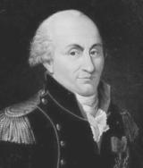 | 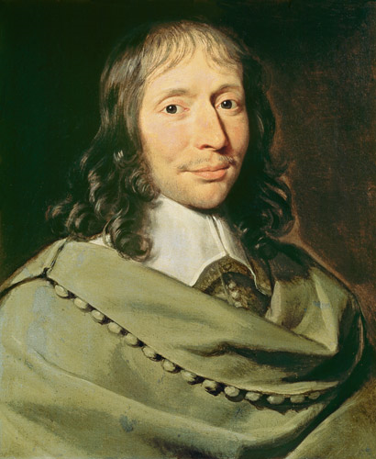 | 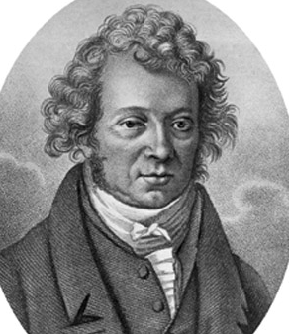 | Ide ne írj!
 | Összesen:

